遵义医科大学附属医院临床公共实验中心
——入室及出室流程
- 入室流程：
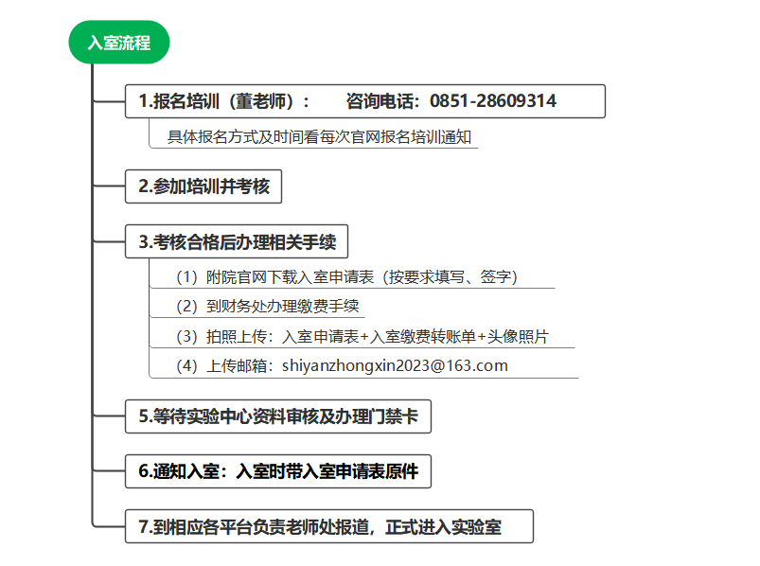
入室注意事项：
1.报名时间：关注遵义医科大学附属医院官网；
2.报名后必须参加培训和考核，考核合格后才能批准办理入室手续；
3.入室申请表：遵义医科大学附属医院官网下载（文件下载）；

二、出室流程：
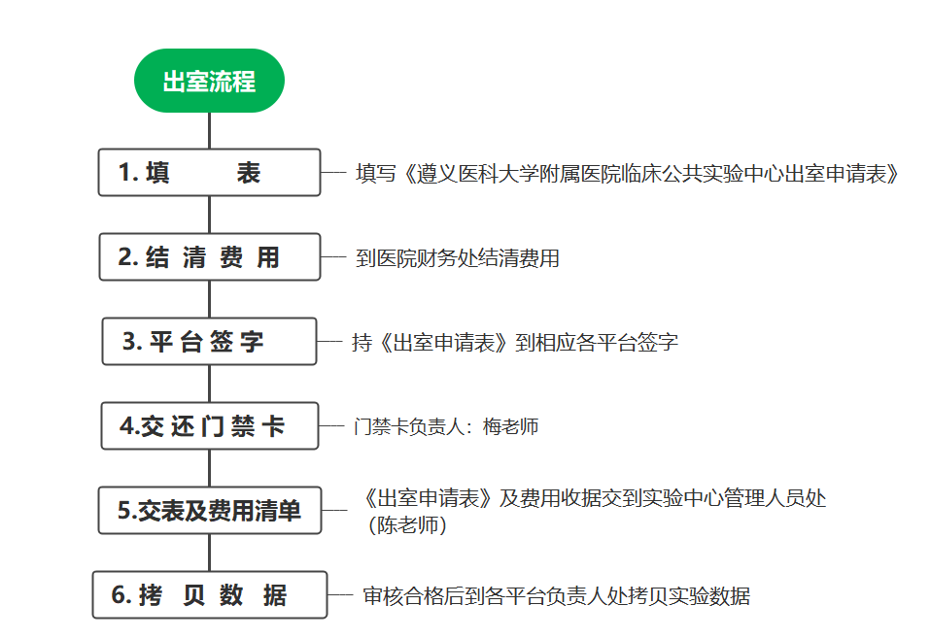
出室注意事项：
- 请提前2周在遵义医科大学附属医院官网上下载 《出室申请表》(下载专区下载） 。
- 出室前结清费用，否则无法拷贝实验数据，影响本课题组实验进程及诚信，后果自行承担。

